**Φύλλο εφαρμογής στο κεφάλαιο 5: Κοινωνικοποίηση και κοινωνικός έλεγχος (σελίδες 38-44)**

**Α. *Να βρείτε*** *στο κρυπτόλεξο* ***9 λέξεις*** *(7 οριζόντια και 2 κάθετα) που σχετίζονται με τα χαρακτηριστικά της κοινωνικοποίησης, τους φορείς κοινωνικοποίησης και τα είδη του κοινωνικού ελέγχου και* ***να τις κατατάξετε*** *στη σωστή στήλη του πίνακα που σας δίνεται. Στη συνέχεια να χρησιμοποιήσετε αυτές τις λέξεις για* ***να συμπληρώσετε*** *τα κενά στις προτάσεις που ακολουθούν.*

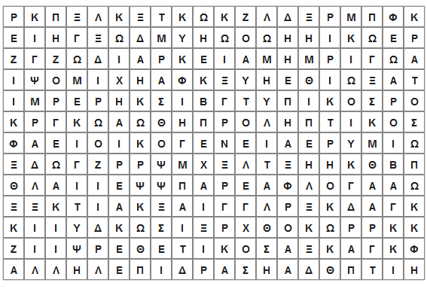

|  |  |  |
| --- | --- | --- |
| **Χαρακτηριστικά κοινωνικοποίησης (2 λέξεις)** | **Φορείς κοινωνικοποίησης**  **(3 λέξεις)** | **Είδη κοινωνικού ελέγχου**  **(4 λέξεις)** |
|  |  |  |

1. Ο ____________________ είναι αποτέλεσμα της πετυχημένης κοινωνικοποίησης.

2. Η __________________ είναι πρωτογενής φορέας κοινωνικοποίησης γιατί αναλαμβάνει το άτομο από τη στιγμή της γέννησής του.

3. Η κοινωνία επηρεάζει το άτομο και το άτομο την κοινωνία, άρα υπάρχει _________________ μεταξύ τους.

4. Ο κοινωνικός έλεγχος που ασκείται από την αστυνομία και τα δικαστήρια είναι _____________.

5. Ο _________________ έλεγχος έχει στόχο να προλάβει την εκδήλωση της παραβίασης των κανόνων.

6. Η ________________ είναι άτυπος φορέας κοινωνικοποίησης.

7. Σε όλη μας τη ζωή εντασσόμαστε σε ομάδες και αναλαμβάνουμε καινούριους ρόλους, για αυτό η κοινωνικοποίηση είναι μια διαδικασία που έχει _______________.

8. Το χειροκρότημα είναι ________________ κοινωνικός έλεγχος.

9. Ο φορέας που επηρεάζει σχεδόν όλους τους άλλους φορείς κοινωνικοποίησης με τις αποφάσεις του είναι το ________________.

**Β.** *Αφού διαβάσετε το απόσπασμα του σχολικού βιβλίου που αναφέρεται στα Μέσα Μαζικής Επικοινωνίας (σελίδα 41-42) και το παρακάτω κείμενο, να απαντήσετε στις ερωτήσεις που ακολουθούν.*

**Τα social media στην Αραβική Άνοιξη★**(διασκευασμένο κείμενο)

[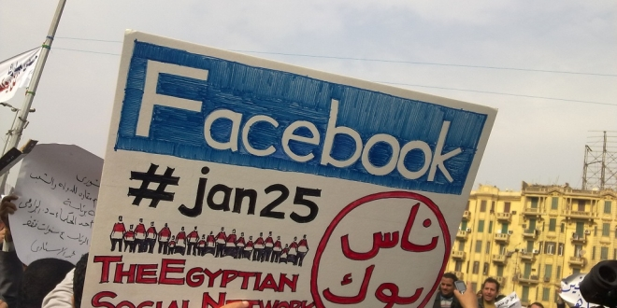](http://neaproini.us/wp-neaproini/uploads/2016/04/facebook-arab.jpg)Το Δεκέμβριο του 2015 δημοσιεύτηκε μια ομιλία του Ουαέλ Γκονίμ, που βοήθησε με τη σελίδα του στο Facebook να ξεκινήσει η επανάσταση στην πλατεία Ταχρίρ (2011) η οποία κατέληξε στην ανατροπή του προέδρου της Αιγύπτου Μουμπάρακ:

«Υπήρξα απολιτικός μέχρι το 2009. Τότε είδα όλο και περισσότερους Αιγύπτιους διψασμένους για γνώση και για σύνδεση με ανθρώπους από τον υπόλοιπο κόσμο να δραπετεύουν από την απογοητευτική πολιτική μας πραγματικότητα μέσα από τα social media. Τον Ιούνιο του 2010 δημιούργησα τη σελίδα στο Facebook «Είμαστε Όλοι Khaled Saeed» (νεαρός Αιγύπτιος που δολοφονήθηκε από την αστυνομία). Σε μόλις τρεις μέρες, τη σελίδα επισκέφθηκαν πάνω από 100.000 Αιγύπτιοι που είχαν τις ίδιες έγνοιες. Τον Ιανουάριο του 2011 χιλιάδες άτομα αποδέχθηκαν την πρόσκλησή μου και έκαναν πορεία στο Κάιρο κατά της διαφθοράς και της δικτατορίας. Το καθεστώς έκοψε τις επικοινωνίες, με συνέλαβε και με φυλάκισε. Ακολούθησαν διαδηλώσεις διαμαρτυρίας, η απελευθέρωσή μου και η πτώση του προέδρου της Αιγύπτου.

Η κατάσταση ευφορίας ξεθώριασε γρήγορα επειδή η πολιτική διαμάχη κατέληξε σε έντονες διαφωνίες. Το μόνο που κατάφεραν να κάνουν τα social media ήταν να επιδεινώσουν την ένταση με την παραπληροφόρηση, τις φήμες και τις απόψεις γεμάτες μίσος. Και τον Ιούλιο του 2013 ο στρατός έριξε την πρώτη δημοκρατικά εκλεγμένη κυβέρνηση.

Κατά την άποψή μου τα social media σήμερα συνδέονται με κάποια σοβαρά ζητήματα:

* Οι φήμες γίνονται τώρα περισσότερο πιστευτές και μεταδίδονται σε εκατομμύρια ανθρώπων.
* Έχουμε την τάση να επικοινωνούμε μόνο με ανθρώπους που συμφωνούμε και χάρη στα μέσα κοινωνικής δικτύωσης μπλοκάρουμε όλους τους άλλους.
* Τα social media έχουν σχεδιαστεί με τρόπο που να ευνοούν τα ρηχά σχόλια 140 χαρακτήρων έναντι των ουσιαστικών συζητήσεων.

Στην ουσία πρέπει να ξανασκεφθούμε τη λειτουργία των σημερινών social media, ώστε να επικρατήσει η σκέψη, η ευγένεια και αμοιβαία κατανόηση.»

*Πηγή:* [*http://neaproini.us/2016/04/27/ta-social-media-stin-araviki-anixi/*](http://neaproini.us/2016/04/27/ta-social-media-stin-araviki-anixi/)

**★*Αραβική άνοιξη = κύμα διαδηλώσεων και διαμαρτυριών κατά των πολιτικών καθεστώτων στη Μέση Ανατολή και τη Βόρεια Αφρική, που εκδηλώθηκε από το Δεκέμβριο του 2010.***

**Ερωτήσεις:**

1. Να χαρακτηρίσετε τον κοινωνικό έλεγχο που επιβλήθηκε στην περίπτωση της σύλληψης και φυλάκισης του Γκονίμ ως: τυπικό ή άτυπο, θετικό ή αρνητικό, προληπτικό ή κατασταλτικό, αιτιολογώντας τις επιλογές σας.

1. Ποια είναι η **θετική επίδραση** που μπορεί να έχουν τα social media σύμφωνα με το κείμενο και ποια είναι τα **προβλήματα** που ανακύπτουν από τη χρήση των social media σύμφωνα με τον αιγύπτιο ακτιβιστή;
2. Ποια πιστεύετε ότι πρέπει να είναι η στάση του σύγχρονου πολίτη απέναντι στα social media, ώστε να περιορίσει του κινδύνους που αυτά κρύβουν;